ตารางกำหนดการสอน
หน่วยการเรียนรู้ที่ 1 สวยงามด้วยความสมดุล

หน่วยการเรียนรู้ | เรื่อง | จำนวนชั่วโมง
หน่วยที่ 1 | สวยงามด้วยความสมดุล | 4 ชั่วโมง
แผนการจัดการเรียนรู้ที่ 1 | ความสมดุล | 1
แผนการจัดการเรียนรู้ที่ 2 | ขนาด | 1
แผนการจัดการเรียนรู้ที่ 3 | สัดส่วน | 1
แผนการจัดการเรียนรู้ที่ 4 | รูปและพื้นที่ว่าง | 1

แผนการจัดการเรียนรู้ที่ 1
กลุ่มสาระการเรียนรู้ทัศนศิลป์ ชั้นประถมศึกษาปีที่ 6
หน่วยการเรียนรู้ที่ 1 สวยงามด้วยความสมดุล 1 ปีการศึกษา
เรื่อง ความสมดุล เวลา 1 ชั่วโมง

สาระที่ 1 ทัศนศิลป์
มาตรฐาน ศ 1.1 สร้างสรรค์งานทัศนศิลป์ตามจินตนาการและความคิดสร้างสรรค์
วิเคราะห์ วิพากษ์ วิจารณ์คุณค่างานทัศนศิลป์ ถ่ายทอดความรู้สึก ความคิดต่องานศิลปะอย่างอิสระ ชื่นชมและประยุกต์ใช้ในชีวิตประจำวัน
ตัวชี้วัด มฐ ศ 1.1 ป 6/2 อธิบายหลักการจัดขนาด สัดส่วน ความสมดุล ในการสร้างงานทัศนศิลป์
มฐ ศ 1.1 ป 6/5 สร้างสรรค์งานทัศนศิลป์โดยใช้หลักการของรูปและพื้นที่ว่าง
เป้าหมายการเรียนรู้ประจำหน่วยการเรียนรู้
เมื่อเรียนจบหน่วยนี้ ผู้เรียนจะมีความรู้ความสามารถต่อไปนี้
1. อธิบายหลักการจัดขนาด สัดส่วน ความสมดุลในการสร้างงานทัศนศิลป์
2. สร้างสรรค์งานทัศนศิลป์โดยใช้หลักการของรูปและพื้นที่ว่าง
ความรู้ฝังแน่นติดตัวผู้เรียน
นักเรียนสามารถสรุปได้ว่า ความสมดุลคือความเท่ากันของสิ่งต่าง ๆ การวาดภาพต้องคำนึงถึงความสมดุล
พฤติกรรมความพอเพียง
1. มีความพอประมาณ
2. ความมีเหตุผล การตัดสินใจกระทำสิ่งต่างๆ ที่ตั้งอยู่บนความมีเหตุผล
3. มีภูมิคุ้มกันในตัวที่ อยู่ในหมู่กลุ่มมิตรดี สหายดี
ประชาคมอาเซียน/เศรษฐกิจพอเพียง
1. ยอมรับความแตกต่างในภาษาและวัฒนธรรม
2. ดำเนินชีวิตตามหลักเศรษฐกิจพอเพียง
คุณลักษณะอันพึงประสงค์
1. ใฝ่เรียนรู้
2. จิตสาธารณะ
3. มีวินัย

จุดประสงค์การเรียนรู้
1. อธิบายหลักความสมดุลในการสร้างงานทัศนศิลป์
2. วาดภาพโดยใช้หลักความสมดุล
สาระการเรียนรู้
ความสมดุล
สาระสำคัญ
ความสมดุลคือ ความเท่ากันของสิ่งต่าง ๆ การวาดภาพต้องคำนึงถึงความสมดุลเพื่อให้ภาพมีความสวยงาม
กระบวนการจัดการเรียนรู้
1. นักเรียนทำแบบทดสอบก่อนเรียน หน่วยการเรียนรู้ที่ 1 จำนวน 10 ข้อ เวลา 10 นาที
2. ครูเลือกนักเรียนออกมายืนหน้าห้องดังนี้
คู่ที่ 1 นักเรียนคนที่สูงที่สุดยืนกับนักเรียนคนที่เตี้ยที่สุด
คู่ที่ 2 นักเรียนคนที่มีความสูงใกล้เคียงกัน
จากนั้นร่วมกันแสดงความคิดเห็นโดยครูใช้คำถามดังนี้
- นักเรียนคู่ที่ 1 มีลักษณะอย่างไร
- นักเรียนคู่ที่ 2 มีลักษณะอย่างไร
- นักเรียนคู่ใดที่ดูเท่ากัน
3. ครูเลือกนักเรียนออกมายืนหน้าห้องอีก 2 คู่ดังนี้
คู่ที่ 1 นักเรียนคนที่อ้วนที่สุดยืนกับนักเรียนคนที่ผอมที่สุด
คู่ที่ 2 นักเรียนที่มีขนาดร่างกายใกล้เคียงกัน
จากนั้นร่วมกันแสดงความคิดเห็นโดยครูใช้คำถามดังนี้
- นักเรียนคู่ที่ 1 มีลักษณะอย่างไร
- นักเรียนคู่ที่ 2 มีลักษณะอย่างไร
- นักเรียนคู่ใดที่ดูเท่ากัน
4. นักเรียนร่วมกันสรุปว่าสิ่งที่ดูเท่ากัน เสมอกัน เราเรียกว่าความสมดุล
5. นักเรียนสำรวจสิ่งต่าง ๆ รอบห้องเรียนว่ามีสิ่งใดบ้างแสดงถึงความสมดุลพร้อมกับอธิบายเหตุผล
6. นักเรียนแบ่งกลุ่ม กลุ่มละ 4 – 5 คน นำสิ่งของเครื่องเขียน เช่น สมุด หนังสือ ดินสอ ยางลบหรือปากกามาจัดวางให้มีความสมดุล จากนั้นให้ครูและนักเรียนกลุ่มอื่นร่วมกันตรวจสอบความสมดุล
7. นักเรียนเตรียมอุปกรณ์ในการวาดภาพระบายสี ได้แก่ กระดาษวาดเขียน ดินสอ ยางลบ สีไม้หรือสีเทียน จากนั้นออกไปวาดภาพบริเวณรอบ ๆ โรงเรียนโดยให้นักเรียนเลือกสถานที่วาดตามความสนใจ
8. เมื่อนักเรียนวาดภาพเสร็จแล้วให้เขียนชื่อ – นามสกุล และวันที่ ที่ผลงาน
9. นักเรียนนำเสนอผลงานและให้เพื่อนร่วมแสดงความคิดเห็นประเมินผลงาน
10. นักเรียนร่วมกันสรุปความรู้ดังนี้ความสมดุลคือความเท่ากันของสิ่งต่าง ๆ การวาดภาพต้องคำนึงถึงความสมดุล
สื่อการเรียนการสอน
หนังสือเรียนทัศนศิลป์ ชั้นประถมศึกษาปีที่ 6
การวัดผลและประเมินผล
วิธีการวัดและประเมินผล
ตรวจแบบทดสอบก่อนเรียน
สังเกตพฤติกรรมในการร่วมกิจกรรมการเรียน

ความคิดเห็นของหัวหน้าสถานศึกษา หรือผู้ที่ได้รับมอบหมาย
(ตรวจ / นิเทศ / เสนอแนะ / รับรอง)
............................................................................................................................................................. ............................................................................................................................................................. .............................................................................................................................................................
............................................................................................................................................................ .............................................................................................................................................................

ลงชื่อ ..............................................
(………………………………………….)
ตำแหน่ง ผู้อำนวยการโรงเรียน.................................................

บันทึกผลหลังการสอน
ผลการสอน
............................................................................................................................................................. .............................................................................................................................................................

ปัญหา / อุปสรรค
............................................................................................................................................................. .............................................................................................................................................................

ข้อเสนอแนะแนวทางแก้ไข
............................................................................................................................................................. .............................................................................................................................................................

ลงชื่อ .................................................
(………………………………………….)

แบบทดสอบก่อนเรียน
เรื่อง สวยงามด้วยความสมดุล
คำชี้แจง ทำเครื่องหมาย  ทับตัวอักษร ก ข ค หรือ ง ตรงกับอักษรที่ถูกที่สุด

1. การจัดภาพไม่เกี่ยวข้องกับข้อใด
ก. ขนาด
ข. สัดส่วน
ค. สีสันภาพ
ง. ความสมดุล
2. การจัดภาพโดยไม่มีช่องว่างทำให้ความรู้สึกอย่างไร
ก. หดหู่
ข. อึดอัด
ค. อ้างว้าง
ง. โปร่งโล่ง
3. การเว้นพื้นที่ว่าง ข้อใดถูกต้อง
ก. มีพื้นที่ว่างที่ด้านบน
ข. มีพื้นที่ว่างที่ด้านล่าง
ค. มีพื้นที่ว่างที่ด้านซ้าย
ง. มีพื้นที่ว่างซ้าย – ขวา เท่ากัน
4. การปล่อยให้พื้นที่ว่างมากเกินไปทำให้เกิดความรู้สึกอย่างไร
ก. แน่น
ข. อัดอึด
ค. สับสน
ง. อ้างว้าง
5. หากภาพมีน้ำหนักไปทางขวามือมากไป ควรแก้ไขอย่างไร
ก. ระบายสีเข้มด้านซ้ายมือ
ข. ลดส่วนประกอบลงอีก
ค. เพิ่มภาพด้านซ้ายมือ
ง. เพิ่มภาพตรงกลาง

6. การวาดภาพให้เกิดความสมดุล ควรเริ่มจากข้อใด
ก. ระบายสี
ข. ร่างภาพ
ค. ตกแต่งภาพ
ง. ลงเส้นหนัก
7. การจัดวางภาพ ข้อใดถูกต้อง
ก. จัดวางมุมบนกรอบ
ข. จัดวางมุมล่างกรอบ
ค. จัดวางกึ่งกลางกรอบ
ง. จัดวางขอบล่างกรอบ
8. ข้อใดจัดวางภาพได้เหมาะสม
ก. ด้านล่าง
ข. มุมบนขวา
ค. มุมบนซ้าย
ง. ตรงกลางกรอบ
9. การวาดภาพ ควรเน้นให้น้ำหนักภาพอยู่จุดใด
ก. ด้านซ้ายกรอบ
ข. ด้านขวากรอบ
ค. ด้านล่างกรอบ
ง. จุดกึ่งกลางกรอบ
10. การวาดภาพไม่ควร จัดภาพอย่างไร
ก. มีน้ำหนักสมดุลกับกรอบ
ข. เป็นกลุ่มเป็นก้อน
ค. กระจัดกระจาย
ง. กึ่งกลางกรอบ

เฉลยแบบทดสอบก่อนเรียน
เรื่อง สวยงามด้วยความสมดุล

1. ค 2. ข 3. ง 4. ง 5. ก
6. ข 7. ค 8. ข 9. ง 10. ค

แผนการจัดการเรียนรู้ที่ 2
กลุ่มสาระการเรียนรู้ทัศนศิลป์ ชั้นประถมศึกษาปีที่ 6
หน่วยการเรียนรู้ที่ 1 สวยงามด้วยความสมดุล 1 ปีการศึกษา
เรื่อง ขนาด เวลา 1 ชั่วโมง

สาระที่ 1 ทัศนศิลป์
มาตรฐาน ศ 1.1 สร้างสรรค์งานทัศนศิลป์ตามจินตนาการและความคิดสร้างสรรค์
วิเคราะห์ วิพากษ์ วิจารณ์คุณค่างานทัศนศิลป์ ถ่ายทอดความรู้สึก ความคิดต่องานศิลปะอย่างอิสระ ชื่นชมและประยุกต์ใช้ในชีวิตประจำวัน
ตัวชี้วัด มฐ ศ 1.1 ป 6/2 อธิบายหลักการจัดขนาด สัดส่วน ความสมดุล ในการสร้างงานทัศนศิลป์
มฐ ศ 1.1 ป 6/5 สร้างสรรค์งานทัศนศิลป์โดยใช้หลักการของรูปและพื้นที่ว่าง
เป้าหมายการเรียนรู้ประจำหน่วยการเรียนรู้
เมื่อเรียนจบหน่วยนี้ ผู้เรียนจะมีความรู้ความสามารถต่อไปนี้
1. อธิบายหลักการจัดขนาด สัดส่วน ความสมดุลในการสร้างงานทัศนศิลป์
2. สร้างสรรค์งานทัศนศิลป์โดยใช้หลักการของรูปและพื้นที่ว่าง
ความรู้ฝังแน่นติดตัวผู้เรียน
นักเรียนสามารถสรุปได้ว่า ความสมดุลเกิดได้จากการจัดขนาดของสิ่งต่าง ๆ ในภาพให้มีความเหมาะสม
พฤติกรรมความพอเพียง
1. มีความพอประมาณ
2. ความมีเหตุผล การตัดสินใจกระทำสิ่งต่างๆ ที่ตั้งอยู่บนความมีเหตุผล
3. มีภูมิคุ้มกันในตัวที่ อยู่ในหมู่กลุ่มมิตรดี สหายดี
ประชาคมอาเซียน/เศรษฐกิจพอเพียง
1. ยอมรับความแตกต่างในภาษาและวัฒนธรรม
2. ดำเนินชีวิตตามหลักเศรษฐกิจพอเพียง
คุณลักษณะอันพึงประสงค์
1. ใฝ่เรียนรู้
2. จิตสาธารณะ
3. มีวินัย

จุดประสงค์การเรียนรู้
1. อธิบายหลักความสมดุลในเรื่องขนาดในการสร้างงานทัศนศิลป์
2. วาดภาพโดยใช้หลักความสมดุลในเรื่องขนาด
3. ชื่นชมผลงานการวาดภาพโดยใช้หลักความสมดุลในเรื่องขนาด
สาระการเรียนรู้
ขนาด
สาระสำคัญ
การจัดขนาดของสิ่งต่าง ๆ ในภาพให้มีความเหมาะสมทำให้เกิดความสมดุล
กระบวนการจัดการเรียนรู้
1. ครูวาดภาพบนกระดานดังนี้
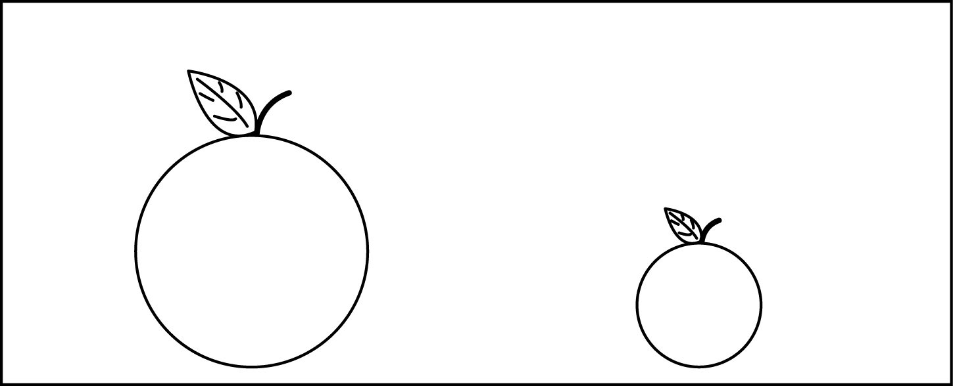

จากนั้นให้นักเรียนร่วมกันแสดงความคิดเห็นเกี่ยวกับลักษณะของภาพว่ามีความเหมาะสมหรือไม่ เพราะอะไร ดูแล้วรู้สึกอย่างไร
2. ครูเติมภาพส้มผลเล็กอีก 2 ผล ดังนี้
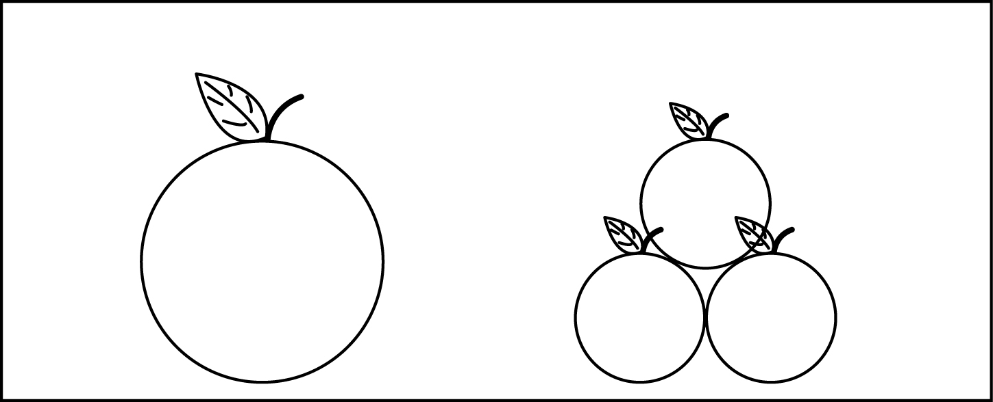

จากนั้นให้นักเรียนร่วมกันแสดงความคิดเห็นเกี่ยวกับลักษณะของภาพว่ามีความเหมาะสมหรือไม่ เพราะอะไร ดูแล้วรู้สึกอย่างไร
3. ครูอธิบายว่าความสมดุลเกิดจากการจัดขนาดของสิ่งต่าง ๆ ในภาพให้มีความเหมาะสม ถ้าภาพมีขนาดเล็กและใหญ่อยู่คนละด้านจะทำให้ภาพเอียง
4. นักเรียนดูภาพที่ครูวาดบนกระดานดังนี้
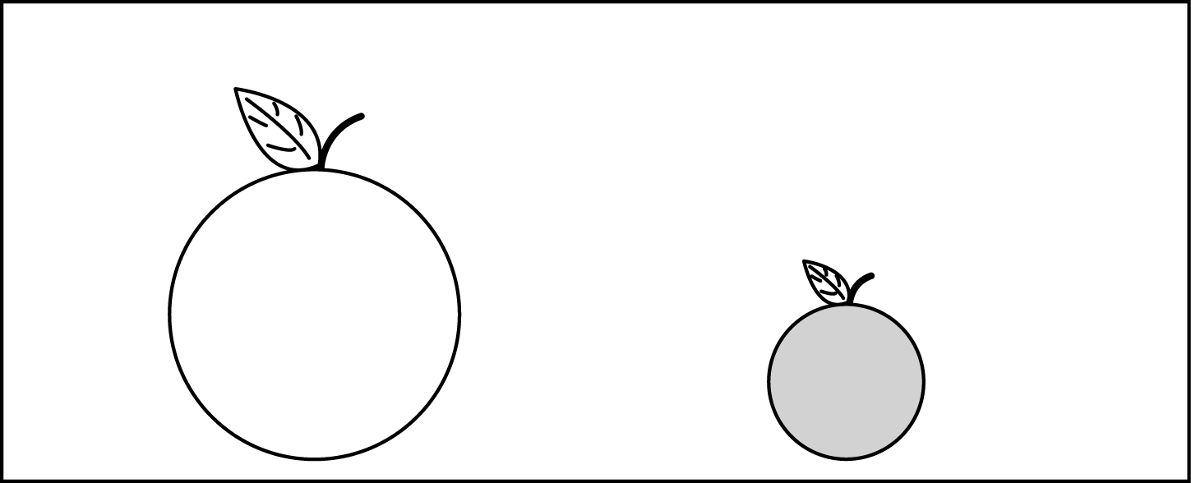

นักเรียนร่วมกันแสดงความคิดเห็นเกี่ยวกับลักษณะของภาพว่ามีความเหมาะสมหรือไม่ เพราะอะไร ดูแล้วรู้สึกอย่างไร
5. นักเรียนร่วมกันสรุปว่าการระบายสีรูปที่มีขนาดเล็กให้มีสีเข้มจะช่วยเพิ่มน้ำหนักให้กับรูปนั้นทำให้มีความสมดุล
6. นักเรียนวาดภาพระบายสีในหัวข้อ “ธรรมชาติรอบตัว” โดยคำนึงถึงหลักความสมดุลในเรื่องขนาด
7. หลังจากวาดภาพระบายสีเสร็จแล้วให้เขียนชื่อ – นามสกุล และวันที่
8. นักเรียนนำเสนอผลงานและอธิบายหลักความสมดุลในเรื่องขนาด แล้วให้นักเรียนคนอื่นร่วมกันประเมินค่าและแสดงความคิดเห็นเกี่ยวกับผลงาน
9. นักเรียนร่วมกันสรุปความรู้ดังนี้ ความสมดุลเกิดได้จากการจัดขนาดของสิ่งต่างๆ ในภาพให้มีความเหมาะสม
สื่อการเรียนการสอน
หนังสือเรียนทัศนศิลป์ ชั้นประถมศึกษาปีที่ 6
การวัดผลและประเมินผล
วิธีการวัดและประเมินผล
สังเกตพฤติกรรมในการร่วมกิจกรรมการเรียน

ความคิดเห็นของหัวหน้าสถานศึกษา หรือผู้ที่ได้รับมอบหมาย
(ตรวจ / นิเทศ / เสนอแนะ / รับรอง)
............................................................................................................................................................. ............................................................................................................................................................. .............................................................................................................................................................
............................................................................................................................................................ .............................................................................................................................................................

ลงชื่อ ..............................................
(………………………………………….)
ตำแหน่ง ผู้อำนวยการโรงเรียน.................................................

บันทึกผลหลังการสอน
ผลการสอน
............................................................................................................................................................. .............................................................................................................................................................

ปัญหา / อุปสรรค
............................................................................................................................................................. .............................................................................................................................................................

ข้อเสนอแนะแนวทางแก้ไข
............................................................................................................................................................. .............................................................................................................................................................

ลงชื่อ .................................................
(………………………………………….)

แผนการจัดการเรียนรู้ที่ 3
กลุ่มสาระการเรียนรู้ทัศนศิลป์ ชั้นประถมศึกษาปีที่ 6
หน่วยการเรียนรู้ที่ 1 สวยงามด้วยความสมดุล 1 ปีการศึกษา
เรื่อง สัดส่วน เวลา 1 ชั่วโมง

สาระที่ 1 ทัศนศิลป์
มาตรฐาน ศ 1.1 สร้างสรรค์งานทัศนศิลป์ตามจินตนาการและความคิดสร้างสรรค์
วิเคราะห์ วิพากษ์ วิจารณ์คุณค่างานทัศนศิลป์ ถ่ายทอดความรู้สึก ความคิดต่องานศิลปะอย่างอิสระ ชื่นชมและประยุกต์ใช้ในชีวิตประจำวัน
ตัวชี้วัด มฐ ศ 1.1 ป 6/2 อธิบายหลักการจัดขนาด สัดส่วน ความสมดุล ในการสร้างงานทัศนศิลป์
มฐ ศ 1.1 ป 6/5 สร้างสรรค์งานทัศนศิลป์โดยใช้หลักการของรูปและพื้นที่ว่าง
เป้าหมายการเรียนรู้ประจำหน่วยการเรียนรู้
เมื่อเรียนจบหน่วยนี้ ผู้เรียนจะมีความรู้ความสามารถต่อไปนี้
1. อธิบายหลักการจัดขนาด สัดส่วน ความสมดุลในการสร้างงานทัศนศิลป์
2. สร้างสรรค์งานทัศนศิลป์โดยใช้หลักการของรูปและพื้นที่ว่าง
ความรู้ฝังแน่นติดตัวผู้เรียน
นักเรียนสามารถสรุปได้ว่า การเข้าใจเรื่องสัดส่วนที่เหมาะสมในการวาดภาพจะช่วยให้ภาพวาดมีความสัมพันธ์กันอย่างพอดี
พฤติกรรมความพอเพียง
1. มีความพอประมาณ
2. ความมีเหตุผล การตัดสินใจกระทำสิ่งต่างๆ ที่ตั้งอยู่บนความมีเหตุผล
3. มีภูมิคุ้มกันในตัวที่ อยู่ในหมู่กลุ่มมิตรดี สหายดี
ประชาคมอาเซียน/เศรษฐกิจพอเพียง
1. ยอมรับความแตกต่างในภาษาและวัฒนธรรม
2. ดำเนินชีวิตตามหลักเศรษฐกิจพอเพียง
คุณลักษณะอันพึงประสงค์
1. ใฝ่เรียนรู้
2. จิตสาธารณะ
3. มีวินัย

จุดประสงค์การเรียนรู้
1. อธิบายหลักความสมดุลในเรื่องสัดส่วนในการสร้างงานทัศนศิลป์
2. วาดภาพโดยใช้หลักความสมดุลในเรื่องสัดส่วน
สาระการเรียนรู้
สัดส่วน
สาระสำคัญ
การวาดภาพต้องให้ภาพมีขนาดและความสัมพันธ์กันอย่างพอดีจึงเรียกว่าการวาดสัดส่วน
กระบวนการจัดการเรียนรู้
1. นักเรียนสังเกตแก้วน้ำในแบบต่าง ๆ ที่มีสัดส่วนแตกต่างกันและให้นักเรียนอธิบายลักษณะของสัดส่วน
2. ครูนำแจกันดอกไม้หรือแก้วน้ำมา 1 ใบจากนั้นสาธิตการวาดภาพให้ได้สัดส่วนโดยมีขั้นตอนดังนี้
2.1 แบ่งครึ่งกระดาษวาดเขียนโดยใช้ดินสอร่างเบา ๆ
2.2 กำหนดสัดส่วนโดยการร่างด้วยดินสอหรือกะประมาณด้วยสายตา
2.3 ค่อย ๆ วาดรายละเอียดเพิ่มขึ้นทีละส่วน
2.4 แต่งเติมแสงเงาหรือระบายสีให้ภาพสวยงาม
3. นักเรียนเลือกวาดภาพระบายสีในหัวข้อ “สิ่งของเครื่องใช้” โดยใช้หลักความสมดุลในเรื่องสัดส่วน
4. หลังจากวาดภาพระบายสีเสร็จแล้วให้เขียนชื่อ – นามสกุล และวันที่
5. นักเรียนนำเสนอผลงานและอธิบายหลักความสมดุลในเรื่องสัดส่วน แล้วให้นักเรียนคนอื่นร่วมกันประเมินค่าและแสดงความคิดเห็นเกี่ยวกับผลงาน
6. นักเรียนร่วมกันสรุปความรู้ดังนี้ การเข้าใจเรื่องสัดส่วนที่เหมาะสมในการวาดภาพจะช่วยให้ภาพวาดมีความสัมพันธ์กันอย่างพอดี
สื่อการเรียนการสอน
หนังสือเรียนทัศนศิลป์ ชั้นประถมศึกษาปีที่ 6
การวัดผลและประเมินผล
วิธีการวัดและประเมินผล
สังเกตพฤติกรรมในการร่วมกิจกรรมการเรียน

ความคิดเห็นของหัวหน้าสถานศึกษา หรือผู้ที่ได้รับมอบหมาย
(ตรวจ / นิเทศ / เสนอแนะ / รับรอง)
............................................................................................................................................................. ............................................................................................................................................................. .............................................................................................................................................................
............................................................................................................................................................ .............................................................................................................................................................

ลงชื่อ ..............................................
(………………………………………….)
ตำแหน่ง ผู้อำนวยการโรงเรียน.................................................

บันทึกผลหลังการสอน
ผลการสอน
............................................................................................................................................................. .............................................................................................................................................................

ปัญหา / อุปสรรค
............................................................................................................................................................. .............................................................................................................................................................

ข้อเสนอแนะแนวทางแก้ไข
............................................................................................................................................................. .............................................................................................................................................................

ลงชื่อ .................................................
(………………………………………….)

แผนการจัดการเรียนรู้ที่ 4
กลุ่มสาระการเรียนรู้ทัศนศิลป์ ชั้นประถมศึกษาปีที่ 6
หน่วยการเรียนรู้ที่ 1 สวยงามด้วยความสมดุล 1 ปีการศึกษา
เรื่อง รูปและพื้นที่ว่าง เวลา 1 ชั่วโมง

สาระที่ 1 ทัศนศิลป์
มาตรฐาน ศ 1.1 สร้างสรรค์งานทัศนศิลป์ตามจินตนาการและความคิดสร้างสรรค์
วิเคราะห์ วิพากษ์ วิจารณ์คุณค่างานทัศนศิลป์ ถ่ายทอดความรู้สึก ความคิดต่องานศิลปะอย่างอิสระ ชื่นชมและประยุกต์ใช้ในชีวิตประจำวัน
ตัวชี้วัด มฐ ศ 1.1 ป 6/2 อธิบายหลักการจัดขนาด สัดส่วน ความสมดุล ในการสร้างงานทัศนศิลป์
มฐ ศ 1.1 ป 6/5 สร้างสรรค์งานทัศนศิลป์โดยใช้หลักการของรูปและพื้นที่ว่าง
เป้าหมายการเรียนรู้ประจำหน่วยการเรียนรู้
เมื่อเรียนจบหน่วยนี้ ผู้เรียนจะมีความรู้ความสามารถต่อไปนี้
1. อธิบายหลักการจัดขนาด สัดส่วน ความสมดุลในการสร้างงานทัศนศิลป์
2. สร้างสรรค์งานทัศนศิลป์โดยใช้หลักการของรูปและพื้นที่ว่าง
ความรู้ฝังแน่นติดตัวผู้เรียน
นักเรียนสามารถสรุปได้ว่า ภาพที่สวยงามต้องมีพื้นที่ว่างอย่างเหมาะสม และการวาดสิ่งต่าง ๆ ตามหลักการของรูปและพื้นที่ว่างจะทำให้ภาพสวยงาม
พฤติกรรมความพอเพียง
1. มีความพอประมาณ
2. ความมีเหตุผล การตัดสินใจกระทำสิ่งต่างๆ ที่ตั้งอยู่บนความมีเหตุผล
3. มีภูมิคุ้มกันในตัวที่ อยู่ในหมู่กลุ่มมิตรดี สหายดี
ประชาคมอาเซียน/เศรษฐกิจพอเพียง
1. ยอมรับความแตกต่างในภาษาและวัฒนธรรม
2. ดำเนินชีวิตตามหลักเศรษฐกิจพอเพียง
คุณลักษณะอันพึงประสงค์
1. ใฝ่เรียนรู้
2. จิตสาธารณะ
3. มีวินัย

จุดประสงค์การเรียนรู้
1. อธิบายหลักความสมดุลในเรื่องรูปและพื้นที่ว่างในการสร้างงานทัศนศิลป์
2. วาดภาพประกอบบัตรอวยพรวันพ่อโดยใช้หลักการของรูปและพื้นที่ว่าง
สาระการเรียนรู้
รูปและพื้นที่ว่าง
สาระสำคัญ
การวาดสิ่งต่าง ๆ ตามหลักการของรูปและพื้นที่ว่างจะทำให้ภาพสวยงาม
กระบวนการจัดการเรียนรู้
1. นักเรียนสังเกตภาพที่มีรูปเต็มพื้นที่ไม่มีพื้นที่ว่างหรือพื้นที่ว่างน้อย และภาพที่มีรูปและพื้นที่ว่างอย่างเหมาะสม ตัวอย่าง

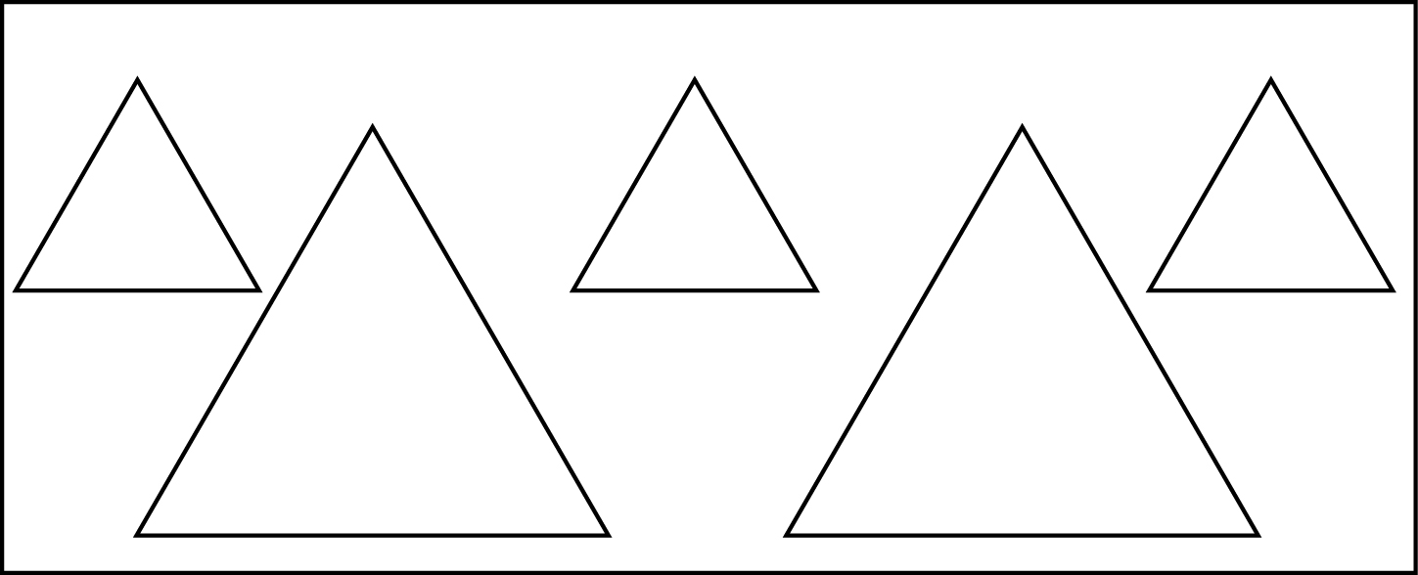
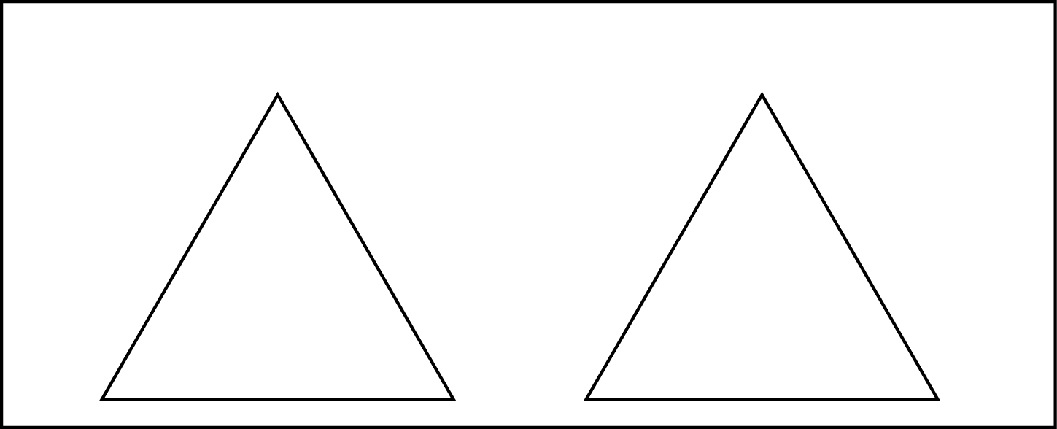

ภาพที่ 1
ภาพที่ 2

จากนั้นให้นักเรียนร่วมกันสนทนาโดยครูใช้คำถามดังนี้
- ภาพที่ 1 ต่างกับภาพที่ 2 อย่างไร
- นักเรียนชอบภาพใด เพราะอะไร
2. ครูอธิบายว่าพื้นที่ว่างเปรียบเหมือนที่พักสายตา
3. แบ่งนักเรียนเป็น 4 กลุ่ม หรือตามความเหมาะสม กลุ่มละเท่า ๆ กัน ให้เข้าแถวตอนลึกจากนั้นครูใช้ชอล์กขีดเป็นกรอบสี่เหลี่ยมบนกระดาน จากนั้นให้นักเรียนคนที่ 1 ของแต่ละกลุ่มใช้ชอล์กไปวาดคนละ 1 รูปอย่างอิสระจนครบทุกคน
4. นักเรียนร่วมกันประเมินผลงานของแต่ละกลุ่ม
5. นักเรียนอ่านบทกลอนความรักของพ่อ
พ่อไม่มี เงินทอง จะกองให้
จงตั้งใจ พากเพียร เรียนหนังสือ
หาวิชา ความรู้ เป็นคู่มือ
เพื่อยึดถือ เอาไว้ ใช้เลี้ยงกาย
พ่อกับแม่ มีแต่ จะแก่เฒ่า
จะเลี้ยงเจ้า เรื่อยไป นั้นอย่าหมาย
ใช้วิชา ช่วยตน ไปจนตาย
เจ้าสบาย แม่กับพ่อ ก็ชื่นใจ
จากนั้นให้นักเรียนวาดภาพระบายสีเพื่อประกอบบัตรอวยพรวันพ่อลงในกระดาษวาดเขียนโดยใช้หลักการของรูปและพื้นที่ว่าง
6. นักเรียนเขียนชื่อ นามสกุล และวันที่ลงในผลงาน
7. นักเรียนนำเสนอผลงานแล้วให้เพื่อนร่วมกันประเมินผลงานและแลกเปลี่ยนความคิดเห็น
8. นักเรียนร่วมกันสรุปความรู้ดังนี้ ภาพที่สวยงามต้องมีพื้นที่ว่างอย่างเหมาะสม และการวาดสิ่งต่าง ๆ ตามหลักการของรูปและพื้นที่ว่างจะทำให้ภาพสวยงาม
สื่อการเรียนการสอน
หนังสือเรียนทัศนศิลป์ ชั้นประถมศึกษาปีที่ 6
การวัดผลและประเมินผล
วิธีการวัดและประเมินผล
สังเกตพฤติกรรมในการร่วมกิจกรรมการเรียน

ความคิดเห็นของหัวหน้าสถานศึกษา หรือผู้ที่ได้รับมอบหมาย
(ตรวจ / นิเทศ / เสนอแนะ / รับรอง)
............................................................................................................................................................. ............................................................................................................................................................. .............................................................................................................................................................
............................................................................................................................................................ .............................................................................................................................................................

ลงชื่อ ..............................................
(………………………………………….)
ตำแหน่ง ผู้อำนวยการโรงเรียน.................................................

บันทึกผลหลังการสอน
ผลการสอน
............................................................................................................................................................. .............................................................................................................................................................

ปัญหา / อุปสรรค
............................................................................................................................................................. .............................................................................................................................................................

ข้อเสนอแนะแนวทางแก้ไข
............................................................................................................................................................. .............................................................................................................................................................

ลงชื่อ .................................................
(………………………………………….)

แบบทดสอบหลังเรียน
เรื่อง สวยงามด้วยความสมดุล
คำชี้แจง ทำเครื่องหมาย  ทับตัวอักษร ก ข ค หรือ ง ตรงกับอักษรที่ถูกที่สุด

1. การจัดภาพไม่เกี่ยวข้องกับข้อใด
ก. ขนาด
ข. สัดส่วน
ค. สีสันภาพ
ง. ความสมดุล
2. การจัดภาพโดยไม่มีช่องว่างทำให้ความรู้สึกอย่างไร
ก. หดหู่
ข. อึดอัด
ค. อ้างว้าง
ง. โปร่งโล่ง
3. การเว้นพื้นที่ว่าง ข้อใดถูกต้อง
ก. มีพื้นที่ว่างที่ด้านบน
ข. มีพื้นที่ว่างที่ด้านล่าง
ค. มีพื้นที่ว่างที่ด้านซ้าย
ง. มีพื้นที่ว่างซ้าย – ขวา เท่ากัน
4. การปล่อยให้พื้นที่ว่างมากเกินไปทำให้เกิดความรู้สึกอย่างไร
ก. แน่น
ข. อัดอึด
ค. สับสน
ง. อ้างว้าง
5. หากภาพมีน้ำหนักไปทางขวามือมากไป ควรแก้ไขอย่างไร
ก. ระบายสีเข้มด้านซ้ายมือ
ข. ลดส่วนประกอบลงอีก
ค. เพิ่มภาพด้านซ้ายมือ
ง. เพิ่มภาพตรงกลาง

6. การวาดภาพให้เกิดความสมดุล ควรเริ่มจากข้อใด
ก. ระบายสี
ข. ร่างภาพ
ค. ตกแต่งภาพ
ง. ลงเส้นหนัก
7. การจัดวางภาพ ข้อใดถูกต้อง
ก. จัดวางมุมบนกรอบ
ข. จัดวางมุมล่างกรอบ
ค. จัดวางกึ่งกลางกรอบ
ง. จัดวางขอบล่างกรอบ
8. ข้อใดจัดวางภาพได้เหมาะสม
ก. ด้านล่าง
ข. มุมบนขวา
ค. มุมบนซ้าย
ง. ตรงกลางกรอบ
9. การวาดภาพ ควรเน้นให้น้ำหนักภาพอยู่จุดใด
ก. ด้านซ้ายกรอบ
ข. ด้านขวากรอบ
ค. ด้านล่างกรอบ
ง. จุดกึ่งกลางกรอบ
10. การวาดภาพไม่ควร จัดภาพอย่างไร
ก. มีน้ำหนักสมดุลกับกรอบ
ข. เป็นกลุ่มเป็นก้อน
ค. กระจัดกระจาย
ง. กึ่งกลางกรอบ

เฉลยแบบทดสอบหลังเรียน
เรื่อง สวยงามด้วยความสมดุล

1. ค 2. ข 3. ง 4. ง 5. ก
6. ข 7. ค 8. ข 9. ง 10. ค

